1、从控机开机通过认证连接建立连接：

从控机向主控机发送QString：

“clientMsg/房间号/身份证号”

主控机向从控机发送QString:

“serverMsg/工作模式/最低可设置温度/最高可设置温度”

2、从控机发现当前温度与目标温度不同，发送请求调节温度信号：

“request”

主控机在负载能力允许的情况下发送应答信号：

“answer”

3、从控机请求设置工作风俗，向主控机发送：

“wind/风速”

4、主控机按照一定的频率获取从控机运行转态：

按照一定的频率向从控机发送：“request”

从控机应答：“answer／当前温度／目标温度／风速”

5、每次消费信息改变（一分钟），主控机向从控机发送消费信息：

“cost/消费能量总数／消费金额”

数据类型要求：房间号4位长度QString,身份证号。18位QString

工作模式（int）：0表示制冷，1表示制热

温度：float

风速（int）：0表示低风、1表示中风、2表示大风

消费能量总数（int）

消费金额（float）

6、从控机请求调节风俗，主控机负载允许的情况下接受向从控机发acceptWind

7、判断请求调温时长：如果从控机调温过程中监测到当前温度和目标温度相同则向主控机发requestEnd，主控机接收到这个用当前时间和从控机发送第一个request时间相减得到请求调温时长，便于主控机计费功能的实现。

各位老铁记得去help界面看这个官方sample

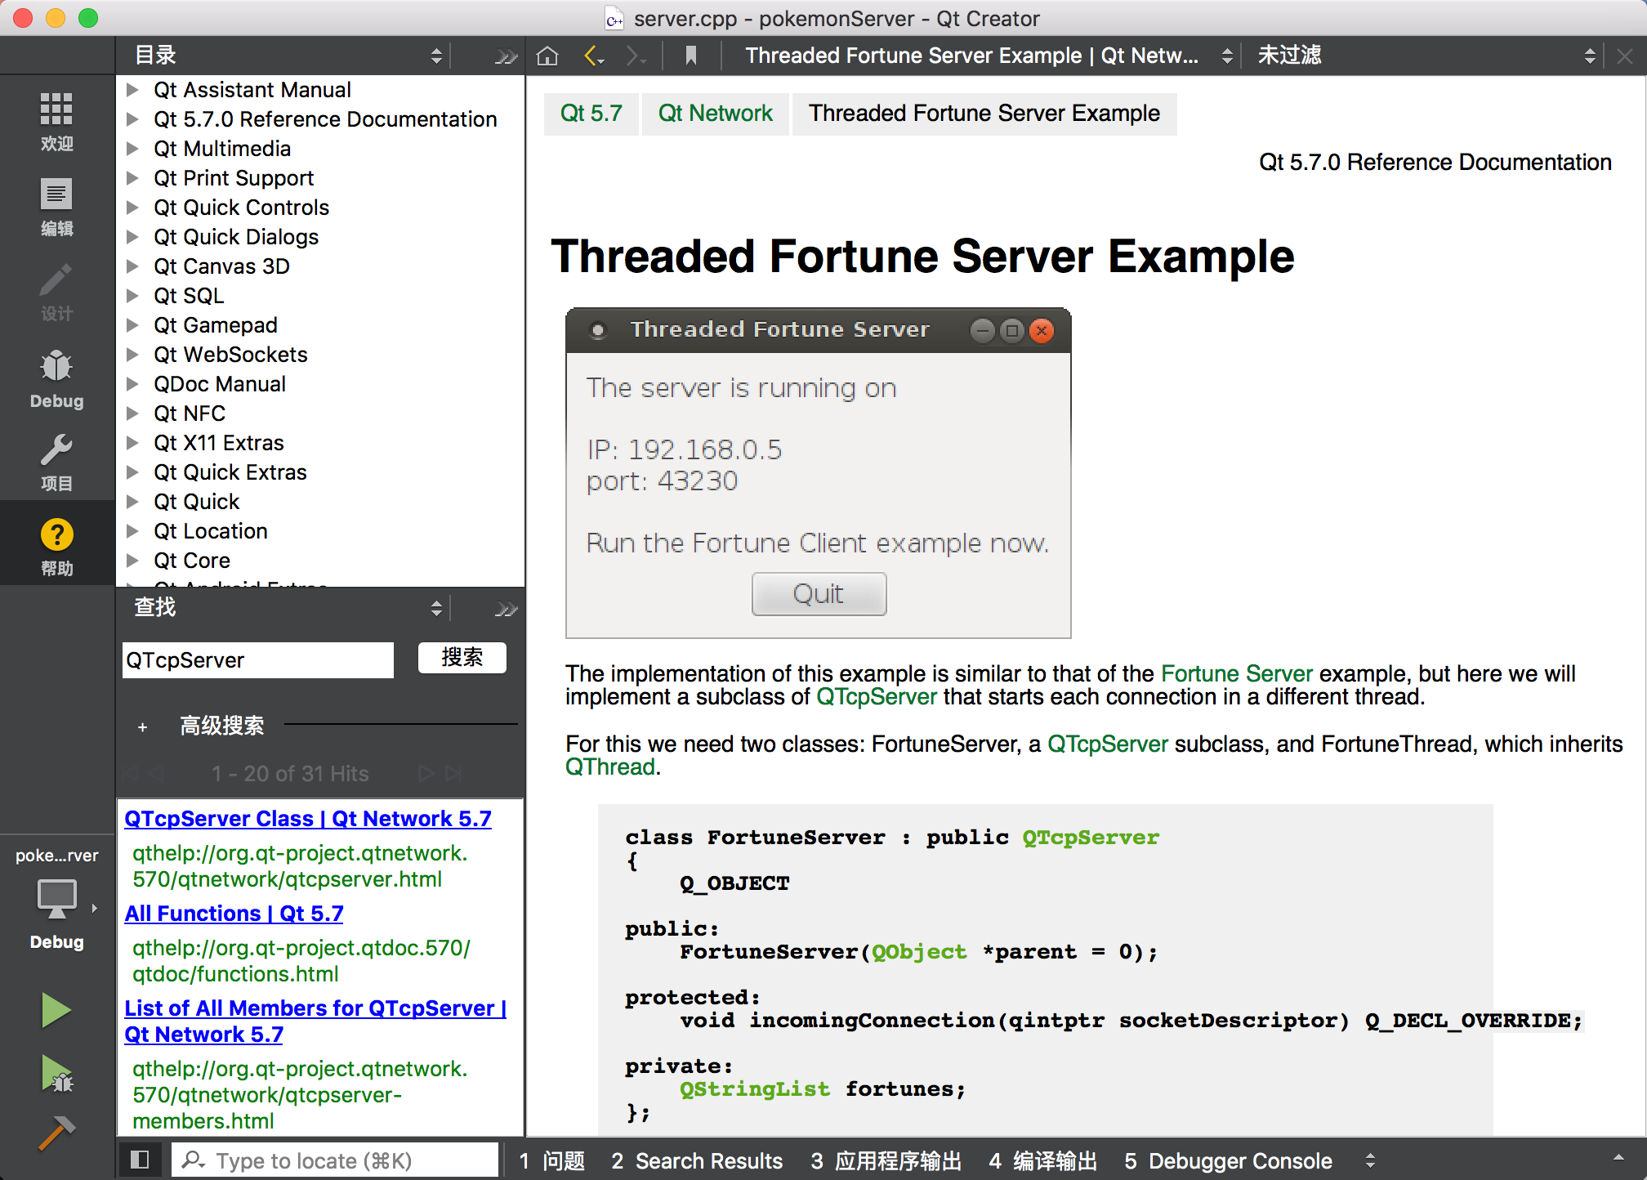

以及这几个sample



